THPT HẢI HẬU B
CHUYÊN ĐỀ 3. THỰC HÀNH HOÁ HỌC VÀ CÔNG NGHỆ THÔNG TIN
TÍNH THAM SỐ VÀ CẤU TRÚC NĂNG LƯỢNG
I – TRẮC NGHIỆM
- (NB) Hóa học tính toán là một chuyên ngành của hóa học lí thuyết với mục đích chính là tạo ra các mô hình toán học xấp xỉ và các chương trình máy tính để tính các tính chất của các phân tử (như hình học phân tử, độ dài, góc liên kết, năng lượng tổng cộng…) và ứng dụng các chương trình tính toán này cho các bài toán cụ thể. Hóa học tính toán có bao nhiêu phương thức phổ biến?
A. 1. B. 2. C. 3. D. 4.
- (NB) Phương thức lí thuyết cấu trúc electron (electronic structure) sử dụng các định luật cơ học lượng tử thay cho vật lí cổ điển làm cơ sở tính toán. Lí thuyết cấu trúc electron có hai phương pháp chính là phương pháp bán kinh nghiệm (sử dụng các thông số đã được rút ra từ các dữ liệu thực nghiệm nhằm đơn giản hóa việc tính toán) và phương pháp tính toán lượng tử ab initio (phương pháp dựa trên những định luật cơ bản và đã được kiểm chứng). Ưu điểm của lí thuyết cấu trúc electron so với cơ học phân tử MM là
A. Thực hiện tương đối nhanh.
B. Cung cấp kết quả chính xác.
C. Dự đoán khá chính xác về năng lượng và cấu trúc.
D. Tất cả các ý trên.
- (NB) Từ kết quả tính toán theo phương pháp PM7 góc liên kết (⁰) của CH₄, NH₃ và H₂O lần lượt là 109,47; 109,91; 105,39. Sắp xếp theo chiều tăng dần góc liên kết là
A. CH₄; NH₃; H₂O. B. NH₃; CH₄; H₂O.
C. H₂O; CH₄; NH₃. D. H₂O; CH₄; NH_{3.}
- (NB) Từ kết quả tính toán theo phần mềm MOPAC độ dài liên kết (Å) của các phân tử HF; HCl; HBr; HI lần lượt là 0,895; 1,272; 1,459; 1,637. Phân tử có độ dài liên kết lớn nhất là
A. HCl. B. HF. C. HBr. D. HI.
- (NB) Từ kết quả tính toán nhiệt tạo thành (kJ/mol) của các phân tử CH₄; C₂H₆; C₃H₈ và C₄H₁₀ lần lượt là -60,266; -71,851; -96,529; -117,939. Phân tử có nhiệt tạo thành lớn nhất là
A. CH₄. B. C₂H₆. C. C₃H₈. D. C₄H_{10.}
- (NB) Từ kết quả tính toán nhiệt tạo thành (kJ/mol) theo phương pháp PM7 của các phân tử CH₄; C₂H₆; C₃H₈ và C₄H₁₀ lần lượt là -60,266; -71,851; -96,529; -117,939. Phân tử có nhiệt tạo thành nhỏ nhất là
A. CH₄. B. C₂H₆. C. C₃H₈. D. C₄H_{10.}
- (NB) Từ kết quả tính toán theo phần mềm MOPAC độ dài liên kết (Å) của các phân tử HF; HCl; HBr; HI lần lượt là 0,895; 1,272; 1,459; 1,637. Phân tử có độ dài liên kết nhỏ nhất là
A. HCl. B. HF. C. HBr. D. HI.
- (NB) Từ kết quả tính toán nhiệt tạo thành (kJ/mol) của các phân tử Cl₂; Br₂; I₂ lần lượt là 20,643; 35,449; 56,668. Sắp xếp theo chiều tăng dần nhiệt tạo thành là
A. Cl₂; Br₂; I₂. B. I₂; Br₂; Cl₂. C. Cl₂; I₂; Br₂. D. I₂; Cl₂; Br₂.
- (NB) Từ kết quả tính toán nhiệt tạo thành (kJ/mol) của các phân tử Cl₂; Br₂; I₂ lần lượt là 20,643; 35,449; 56,668. Sắp xếp theo chiều giảm dần nhiệt tạo thành là
A. Cl₂; Br₂; I₂. B. I₂; Br₂; Cl₂. C. Cl₂; I₂; Br₂. D. I₂; Cl₂; Br₂.
Câu 10: (TH) Trong một nhóm chính theo chiều điện tích hạt nhân tăng dần thì bán kính nguyên tử tăng, độ dài liên kết tăng. Từ kết quả tính toán ngẫu nhiên độ dài liên kết (Å) theo phương pháp PM7 của bốn phân tử HCl, HBr, HF, HI: 0,895; 1,272; 1,637; 1,459. Sắp xếp đúng theo độ dài liên kết tương ứng của các chất là
A. HF: 0,895; HCl: 1,272; HBr: 1,459; HI: 1,637.
B. HF: 1,637; HCl: 1,459; HBr: 1,272; HI: 0,895.
C. HF: 1,459; HCl: 1,272; HBr: 0,895; HI: 1,637.
D. HF: 0,895; HCl: 1,637; HBr: 1,459; HI: 1,272.
Câu 11: (TH) Dãy các phân tử được sắp xếp theo chiều tăng dần nhiệt tạo thành là
A. CH₄; C₂H₆; C₃H₈; C₄H₁₀. B. C₄H₁₀; C₃H₈; C₂H₆; CH₄.
C. C₂H₆; CH₄; C₃H₈; C₄H₁₀. D. C₄H₁₀; C₂H₆; C₃H₈; CH₄.
Câu 12: (TH) Dãy các phân tử được sắp xếp theo chiều tăng dần nhiệt tạo thành là
A. Cl₂; Br₂; I₂. B. I₂; Br₂; Cl₂. C. Cl₂; I₂; Br₂. D. I₂; Cl₂; Br₂.
Câu 13: (TH) Cho cấu trúc phân tử:
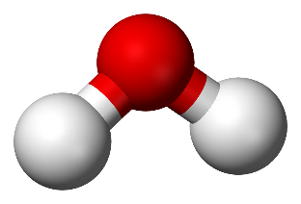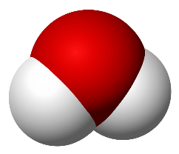
Cấu trúc này là của phân tử
A. H₂S. B. H₂O. C. HCl. D. NH₃.
Câu 14: (VD) X, Y, Z là các chất khác nhau trong 3 chất: Cl₂, Br₂, I₂. Theo phương pháp PM7 kết quả nhiệt tạo thành và độ dài liên kết của các chất được ghi trong bảng sau:

Phân tử | Kết quả nhiệt tạo thành (kJ/mol) | Độ dài liên kết (Å)
Y | 20,643 | 1,981
X | 35,449 | 2,333
Z | 56,668 | 2,626
Cho các phát biểu sau:
(a) Y là phân tử Cl₂
(b) X có tính oxi hóa mạnh hơn Z
(c) X, Y, Z tác dụng với iron đều thu được hợp chất là muối iron (III)
(d) Y được dùng để khử trùng nước sinh hoạt
Số phát biểu đúng là
A. 1. B. 3. C. 2. D. 4.
II. TỰ LUẬN
Câu 15: (NB) Không dùng máy móc thí nghiệm, bằng máy tính làm thể nào để giải thích mối quan hệ giữa cấu tạo phân tử và tính chất của chất?
ĐÁP ÁN
Không dùng máy móc thí nghiệm, bằng máy tính để giải thích mối quan hệ giữa cấu tạo phân tử và tính chất của chất thì chúng ta dựa vào các phần mềm tính toán hóa học như phần mềm MOPAC, …
Câu 16: (NB) Quy trình tính toán theo phương pháp bán kinh nghiệm gồm những bước nào?
ĐÁP ÁN
Nhập file đầu vào => chọn phương pháp tính => thực hiện tính toán => lưu kết quả
Câu 17: (NB) Phần mềm MOPAC cho phép ta tính được những gì?
ĐÁP ÁN
Phần mềm MOPAC cho phép ta tính được tham số cấu trúc (độ dài liên kết, góc liên kết,...), năng lượng phân tử, nhiệt tạo thành,...
Câu 18: (TH) Tạo file dữ liệu để tối ưu hóa cấu trúc của phân tử H₂O
ĐÁP ÁN
Cách tiến hành
Bước 1. Sử dụng Notepad hoặc Wordpad tạo file dữ liệu. File dữ liệu để tối ưu hoá cấu trúc của phân tử và tính nhiệt hình thành của phân tử H₂O có nội dung như sau:
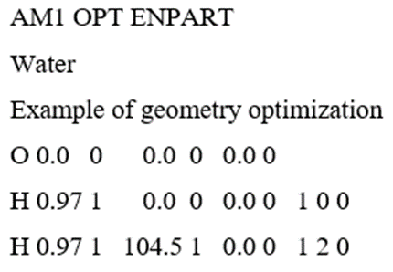
Trong đó:
- Từ khóa AM1 là để sử dụng phương pháp bán kinh nghiệm AM1.
- Từ khoá OPT là để tối ưu hoá cấu trúc hình học. Từ ENPART là để tính năng lượng phân tử.
- Cấu trúc hình học của phân tử H₂O ở file dữ liệu này được hiểu như sau: Nguyên tử thứ nhất là oxygen O(1) được mô tả ở hàng thứ nhất. Nguyên tử thứ 2 là hydrogen (H(2)) được mô tả ở hàng thứ hai. H(2) liên kết với O(1) bằng liên kết có độ dàỉ 0.97 A⁰. Nguyên tử thứ 3 là hydrogen (H(3)) được mô tả ở hàng thứ ba, H(3) liên kết với O(1) bằng liên kết có độ dài 0.97 A⁰. Góc H(3)O(1)H(2) = 104,5º.
- Số 0 đứng sau mỗi giá trị độ dài liên kết hay góc liên kết có nghĩa là độ dài liên kết hay góc liên kết này được giữ có định.
- Số 1 đứng sau mỗi giá trị độ dài liên kết hay góc liên kết có nghĩa là độ dài liên kết hay góc liên kết này sẽ được tối ưu
Bước 2: Lưu file dữ liệu vào thư mục “D\Nguyen Van A\MOPAC_Working”. Kiểu file là “.txt”. Ví dụ: “H2O_AM1.txt” Đóng file vừa soạn thảo “H2O.AM1.txt”.

Câu 19: (TH ) Từ kết quả nhiệt tạo thành của phân tử H₂O. So sánh với giá trị thực nghiệm, đưa ra kết luận (Giá trị thực nghiệm của phân tử H₂O (g) là –241,8 kJ/mol).
ĐÁP ÁN
Kết quả tính nhiệt tạo thành của phân tử H₂O = -241,83 kJ/mol (Giá trị thực nghiệm của phân tử H₂O (g) là –241,8 kJ/mol).
Vậy kết quả tính toán gần trùng với giá trị thực nghiệm của phân tử.
Điều đó cho thấy cách tính toán sử dụng phần mềm MOPAC cũng cho độ chính xác cao.
Câu 20: (TH ) Từ kết quả độ dài liên kết O−H và góc liên kết H–O–H trong phân tử H₂O, so sánh với giá trị thực nghiệm, đưa ra nhận xét (Độ dài liên kết O–H là 0,97 Å, góc liên kết H–O–H là 104,5°).
ĐÁP ÁN
Kết quả độ dài liên kết O-H là 0,99 Å và góc liên kết H-O-H trong phân tử H₂O là 105,39°, so sánh với giá trị thực nghiệm độ dài liên kết O–H là 0,97 Å, góc liên kết H-O-H là 104,50°.
Vậy kết quả tính toán gần đúng với giá trị thực nghiệm đo được của phân tử.
Điều đó cho thấy cách tính toán sử dụng phần mềm MOPAC cũng cho độ chính xác cao.
Câu 21: (TH ) Sử dụng phương pháp PM7 để xác định đồng phân cis-2-butene hay tranS-2-butene bền hơn. Biết rằng, đồng phân có năng lượng tổng âm hơn sẽ bền hơn.

cis-2-butenetrans-2-butene
ĐÁP ÁN
Đồng phân cis-2-butene có năng lượng tổng là -599,2001 EV
Đồng phân trans-2-butene có năng lượng tổng là -599,2295 EV
⇒ trans-2-butene bền hơn
Câu 22: (VD ) Tạo file dữ liệu và thực hiện phép tính tối ưu hóa cấu trúc của phân tử, tính nhiệt hình thành và năng lượng phân tử của , .
File dữ liệu để tối ưu hóa cấu trúc, tính nhiệt hình thành và năng lượng phân tử của bằng phần mềm MOPAC có nội dung như sau:
AM1 OPT
NH3
Geometry Optimization
H | 0.0 0 |  | 0.0 0 |  | 0.0 0
N | 1.01 1 |  | 0.0 0 |  | 0.0 0 |  | 1 0 0
H | 1.01 1 |  | 1.07 1 |  | 0.0 0 |  | 2 1 0
H | 1.01 1 |  | 1.07 1 |  | 120.0 1 |  | 2 3 1
Trong đó 120.0 là giá trị góc nhị diện của hai mặt phẳng: và .
Cách tiến hành: thực hiện theo các bước như ở Hoạt động 1, Hoạt động 2 và Hoạt động 3, ở các mục II, III.
ĐÁP ÁN
Bước 1. Vào Notepad, gõ lại nội dung để tối ưu hóa ⟶ Lưu file với đuôi “.txt”
Bước 2. Đổi đuôi file thành “.mop”
Bước 3. Chọn file vừa đổi đuôi, nháy chuột phải ⟶ Chọn Open with ⟶ Choose another app ⟶ MOPAC2016. Khi này sẽ có 1 file đuôi “.out”.
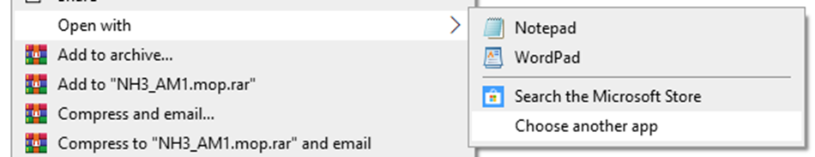
Bước 4. Chọn file đuôi “.out” ⟶ Chuột phải ⟶ Open with ⟶ Notepad hoặc WordPad
Bước 5. Đọc kết quả
Giá trị nhiệt tạo thành của phân tử NH₃ (thể khí) ở file “NH3_AM1.out” là:
Giá trị năng lượng phân tử của NH3 (thể khí), kí hiệu là ETOT (EONE + ETWO) ở file “NH3_AM1.out” là:

Phân tử CH₄
Bước 1. Vẽ cấu trúc phân tử CH₄. Ở phía trái giao diện phần mềm Avogadro, chọn Draw Settings ⟶ Element, chọn nguyên tố carbon. Nháy chuột vào màn hình Avogadro, cấu trúc phân tử CH₄ được hiển thị.
Bước 2. Chọn Extensions ⟶ MOPAC ⟶ Nhập Title, Method chọn là AM1, Calculation chọn Geomtry Optimization ⟶ Chọn Generate.
Bước 3. Tiến hành lưu file
Bước 4. Chọn mở file vừa lưu bằng MOPAC 2016 sẽ có file out xuất hiện.
Bước 5. Mở file đuôi “.out” bằng Notepad hoặc WordPad.
Bước 6. Đọc kết quả
Giá trị nhiệt tạo thành của phân tử CH₄ (thể khí) là:

Câu 23: (VD)
a) Bằng phương pháp PM7, tối ưu hóa cấu trúc của phân tử CH₄; C₂H₆; C₃H₈; C₄H₁₀. So sánh giá trị nhiệt tạo thành của các phân tử tính được so với giá trị thực nghiệm, đưa ra kết luận. Biết giá trị thực nghiệm nhiệt tạo thành (kJ/mol ) của CH₄; C₂H₆; C₃H₈; C₄H₁₀ lần lượt là -74,80; -84,66; -105,00; -126,00.
b) Sử dụng kết quả tính toán ở trên để xác định quy luật biến đổi giá trị nhiệt tạo thành của phân tử trong dãy chất: CH₄; C₂H₆; C₃H₈; C₄H₁₀.
ĐÁP ÁN
a)
Phân tử | Kết quả nhiệt tạo thành (kJ/mol) | Giá trị thực nghiệm (kJ/mol) | Độ dài liên kết (Å) | Góc liên kết (⁰)
CH₄ | -60,266 | -74,80 | 1,084 | 109,47
C₂H₆ | -71,851 | -84,66 | C-C: 1,527  C-H: 1,095 | 111,63
C₃H₈ | -96,592 | -105,00 | C-C: 1,528  C-H: 1,095 | 111,35
C₄H₁₀ | -117,939 | -126,00 | C-C: 1,529  C-H: 1,106 | 111,42  109,93
So sánh với giá trị thực nghiệm của 4 phân tử cho thấy giá trị thực nghiệm cao hơn so với kết quả nhiệt tạo thành tính toán được.
b) Giá trị nhiệt tạo thành giảm dần: CH₄; C₂H₆; C₃H₈; C₄H₁₀
Câu 24: (VD) Tối ưu hóa cấu trúc phân tử và tính độ dài liên kết H-X (với X là F, Cl, Br, I)
ĐÁP ÁN
Phân tử | Kết quả nhiệt tạo thành (kJ/mol) | Độ dài liên kết (Å)
HF | -259,138 | 0,895
HCl | -85,713 | 1,272
HBr | -17,059 | 1,459
HI | -0,649 | 1,637

Câu 25: (VD) Tối ưu hóa cấu trúc phân tử và tính nhiệt tạo thành của phân tử, độ dài các liên kết và góc liên kết của các phân tử bằng phương pháp PM7. Xác định quy luật biến đổi trong dãy các chất sau:
a) Cl₂; Br₂ và I₂.
b) CH₄; NH₃ và H₂O.
ĐÁP ÁN
a) Dãy các chất: Cl₂; Br₂ và I₂
Phân tử | Kết quả nhiệt tạo thành (kJ/mol) | Độ dài liên kết (Å)
Cl₂ | 20,643 | 1,981
Br₂ | 35,449 | 2,333
I₂ | 56,668 | 2,626
Quy luật: nhiệt tạo thành và độ dài liên kết tăng dần từ Cl₂ đến I₂
b) Dãy các chất: CH₄; NH₃ và H₂O
Phân tử | Kết quả nhiệt tạo thành (kJ/mol) | Độ dài liên kết (Å) | Góc liên kết (⁰)
CH₄ | -60,266 | 1,084 | 109,47
NH₃ | -17,822 | 0,994 | 109,91
H₂O | -241,833 | 0,955 | 105,39
Câu 26: (Thực hành) Tối ưu hóa cấu trúc của phân tử H₂O bằng phương pháp bán kinh nghiệm.
ĐÁP ÁN:
Cách tiến hành:
- Bước 1. Đổi file dữ liệu đã tạo sang dạng đuôi “.mop”, ví dụ: “H₂O_AM1.mop”. Vào thư mục “D:\Nguyen_Van_A\MOPAC_Working”, nháy chuột phải chọn Rename rồi thay đuôi ".txt" thành đuôi ".mop".
- Bước 2. Nháy chuột phải vào file "H₂O_AM1.mop" Chọn Open with MOPAC2016.exe. Lúc này file dữ liệu “H₂O_AM1.mop" được chạy bằng MOPAC. Sau khi chạy xong, xuất hiện file kết quả tính "H₂O_AM1.out" trong thư mục "D:\Nguyen_Van_A\MOPAC_ Working".
Câu 27: (Thực hành) Xác định độ dài liên kết O-H và góc liên kết HOH trong phân tử nước, tính tối ưu được theo phương pháp AM1. Hãy so sánh chúng với giá trị thực nghiệm độ dài liên kết O – H.
(0,97 ºA) và góc liên kết HOH (104,5º).
ĐÁP ÁN
- Độ dài liên kết O – H là 0,96127244 Aº
- Góc liên kết HOH là 103,5266356 º
⇒ Các giá trị này khá gần đúng so với giá trị thực nghiệm.
Câu 28: (VDC) Sử dụng kết quả tính toán để thấy được xu hướng thay đổi độ dài liên kết, góc liên kết, năng lượng phân tử trong dãy chất, ví dụ CH₄, NH₃, H₂O phù hợp với định luật tuần hoàn, giải thích.
ĐÁP ÁN
Bước 1: Thực hiện thao tác tinh toán.
Bước 2: Từ kết quả ta thấy:
- Độ dài liên kết giảm dần từ H₂O < NH₃ < CH₄ và điều này phù hợp với định luật tuần hoàn.
Giải thích:
Các nguyên tử O, N, C đều liên kết với H bằng cách góp chung electron, mà độ âm điện tăng dần từ C, N, O và bán kính nguyên tử giảm dần từ C, N, O nên độ dài liên kết CH₄ > NH₃ > H₂O.
- Góc liên kết tăng dần theo thứ tự: H₂O, NH₃, CH₄.
+ Do trong 3 phân tử H₂O, NH₃, CH₄, nguyên tử trung tâm đều lai hóa sp³, phân tử CH₄ có cấu tạo tứ diện, góc HCH = 109º28’, còn trong phân tử H₂O và NH₃ góc bị ép lại nhỏ hơn 109º28’ do sự đẩy nhau giữa 2 cặp electron không liên kết lớn nhất, sau đó đến sự đẩy nhau giữa electron không liên kết với electron liên kết, cuối cùng là sự đẩy giữa hai mây electron liên kết là yếu nhất.
+ Trong H₂O, O còn 2 cặp electron chưa tham gia liên kết còn trong NH₃, N có 1 cặp electron chưa liên kết nên góc liên kết của H₂O nhỏ hơn NH₃.
- Năng lượng phân tử âm dần theo thứ tự: CH₄, NH₃, H₂O
Năng lượng tổng càng âm phân tử càng bền. Phù hợp với sự biến đổi độ âm điện. Độ âm điện tăng dần theo thứ tự C, N, O nên lực hút giữa các nguyên tử đó với H tăng dần
Câu 29. (VDC) Sử dụng kết quả tính tối ưu hóa cấu trúc để thấy được cấu trúc hình học, hiển thị được các tham số cấu trúc của phân tử , . Từ đó thấy được xu hướng biến đổi độ dài liên kết và góc liên hết ( là , , ).
Hướng dẫn: Thực hiện theo các bước như ở Hoạt động 4, Hoạt động 5, mục III.
ĐÁP ÁN
Kết quả độ dài liên kết C – H và góc liên kết HCH là:
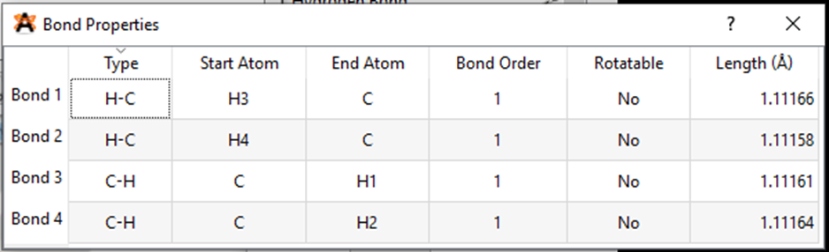
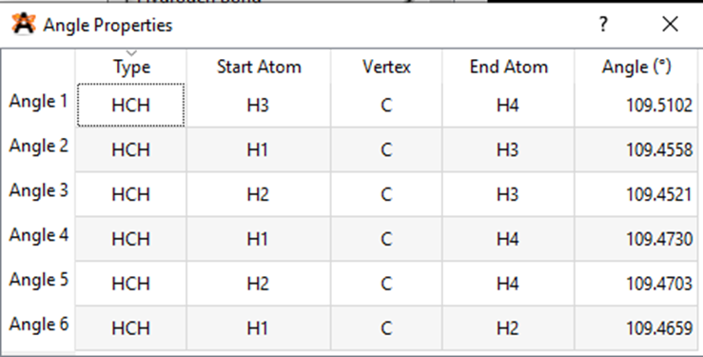
Kết quả độ dài liên kết N – H và góc liên kết HNH là:
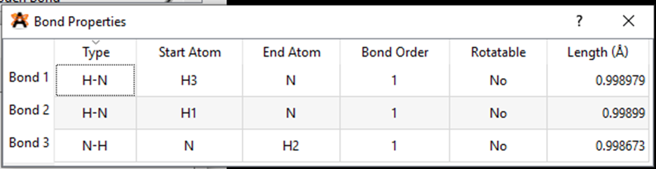
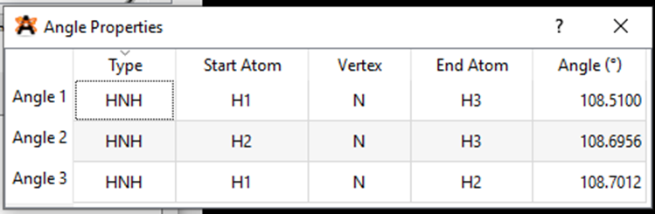
Từ kết quả thí nghiệm ta thấy, độ dài liên kết C – H lớn hơn độ dài liên kết N – H và góc liên kết thì giống nhau.
Câu 30: ( VDC) Thực hiện nhập dữ liệu như hướng dẫn cho phân tử C₂H₆ (ethane).
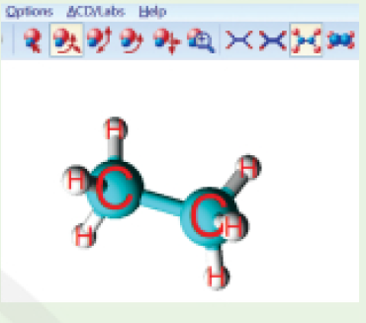
ĐÁP ÁN
Bước 1: Sử dụng kết quả từ phần mềm ChemSketch ở Bài 8 cho phân tử C₂H₆. Sau khi vẽ xong, chọn Tool, chọn 3D Optimization. Sau đó chọn nút 3D Viewer để nhận được cấu trúc 3D của phân tử.
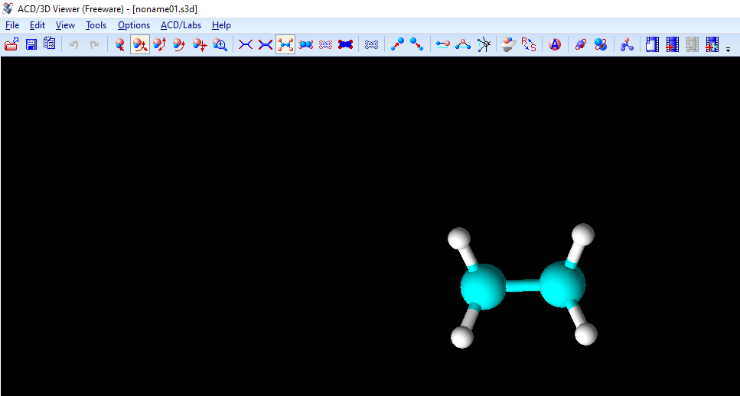
Bước 2: Trong 3D viewer vào menu file, chọn Save as, đặt tên file C2H6.mop (save as file chọn MOPAC Z Maxtrix).
Bước 3: Nhấp chuột phải lên file C2H6.mop → Open with Notepad → Thêm lệnh OPT ENPART (Xác định cấu trúc và năng lượng). Sau đó lưu lại.
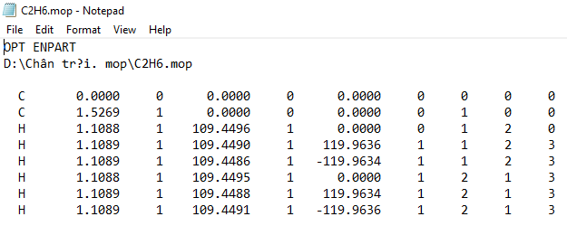
Bước 4: Nhấp đúp chuột trái lên file C2H6.mop, chương trình sẽ chạy và cho 2 file mới xuất hiện là C2H6.out và C2H6.arc. Nếu không thấy kết quả thì nhấn chuột phải lên file C2H6.mop → open with MOPAC2016 nằm trong thư mục D:\MOPAC2016
Bước 5: Xem xét dữ liệu xuất
Mở file C2H6.out bằng notepad. Ở đầu của cửa sổ output có thông tin như sau:
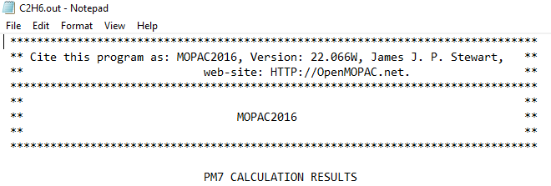
Ở cuối cửa sổ output có thông tin như sau:
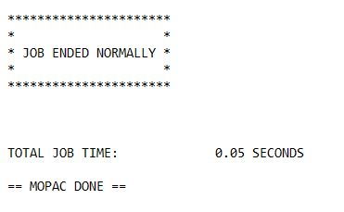
Kết quả cho biết phép tính đã được thực hiện tố và cung cấp một số dữ liệu thống kê về phép tính.
Bước 6: Diễn giải dữ liệu xuất
Phần kết quả:
Kết quả cho biết nhiệt tạo thành (FINAL HEAT OF FORMATION) của phân tử C₂H₆ (ở điều kiện chuẩn theo tính toán) là xấp xỉ -71,85 kJ/mol
Tổng năng lượng phân tử C₂H₆ (ETOT (EONE + ETWO)) là -326,9216 eV.
Độ dài liên kết (BOND LENGTH) và góc liên kết (BOND ENGLE) của phân tử C₂H₆ trong file C2H6.out được thể hiện như hình dưới.
